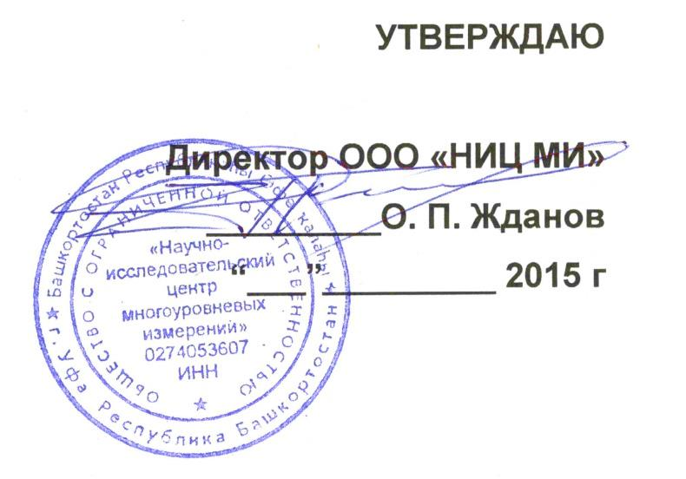
УТВЕРЖДАЮ

Директор ООО «НИЦ МИ»

______________О.П. Жданов

«____»____________2015 г.

Уровнемер многофазный УМФ700

УМФ700.00.00.000 РЭ-01

Руководство по эксплуатации

Уфа 2015 г.

СОДЕРЖАНИЕ
СОДЕРЖАНИЕ 1
ВВЕДЕНИЕ 2
ОПИСАНИЕ И РАБОТА 3
1. Назначение 3
2. технические Характеристики 4
3. состав УРОВНЕМЕРА 4
4. Устройство и работа системы 5
5. Описание работы 5
6. ОБЕСПЕЧЕНИЕ ВЗРЫВОЗАЩИЩЕННОСТИ уровнемера 9
7. МАРКИРОВКА И ПЛОМБИРОВАНИЕ 10
ИНСТРУКЦИЯ ПО МОНТАЖУ И ЭКСПЛУАТАЦИИ 11
8. Общие указания 11
9. УКАЗАНИЕ МЕР БЕЗОПАСНОСТИ 13
10. ОБЕСПЕЧЕНИЕ ВЗРЫВОЗАЩИЩЕННОСТИ ПРИ МОНТАЖЕ 13
11. ПОДГОТОВКА К РАБОТЕ И ПОРЯДОК РАБОТЫ 14
12. Техническое обслуживание 14
13. правила ТРаНСПОРТИРОВКИ И хранения 15
Приложение 1 16
Приложение 2 17
Приложение 3 18
Приложение 4 19

ВВЕДЕНИЕ
Настоящий документ содержит сведения, необходимые для эксплуатации уровнемера УМФ700, именуемого в дальнейшем «уровнемер», и предназначен для обучения обслуживающего персонала работе с ним и эксплуатации.
Документ состоит из двух частей. Разделы с 1 по 7, ОПИСАНИЕ И РАБОТА, содержат сведения о назначении, технических характеристиках, составе, устройстве, конструкции и принципах работы уровнемера, обеспечении взрывозащищенности, а также сведения об условиях эксплуатации, маркировке и пломбировании.
Разделы с 8 по 13, ИНСТРУКЦИЯ ПО МОНТАЖУ И ЭКСПЛУАТАЦИИ, содержат требования, необходимые для правильной эксплуатации.
Материал, представленный в настоящем документе, можно копировать и распространять при соблюдении следующих условий:
  - весь текст должен быть скопирован целиком, без каких бы то ни было изменений и сокращений;
  - все копии должны содержать ссылку на авторские права ООО “НИЦ МИ”;
  - настоящий материал нельзя распространять в коммерческих целях (с целью извлечения прибыли).

© 2004 ООО “НИЦ МИ”. Все права защищены.

ОПИСАНИЕ И РАБОТА
- Назначение
Уровнемер УМФ700 предназначен для измерения:
- уровня жидкости и уровня границы раздела сред двух жидкостей;
- влагосодержания жидкости;
1.2 Уровнемер обеспечивает:
- формирование квазигармонических сигналов в диапазоне частот от 10 до 600 МГц с шагом 1 МГц;
- измерение уровня детектируемого сигнала каждого значения частоты и передачу измеренного значения по интерфейсу RS-485 на ПЭВМ;
- передачу идентификационного номера уровнемера;
- формирование тока «концевика» линии.
1.3 Уровнемер предназначен для установки на объектах в зонах, где возможно образование смесей горючих газов и паров с воздухом категории IIВ температурного класса T6 включительно согласно ГОСТ 30852.0.
Уровнемера УМФ700 имеет взрывозащищенное исполнение, соответствует требованиям, ГОСТ 30852.0 , ГОСТ 30852.1 и ГОСТ 30852.10 , имеет вид взрывозащиты “Взрывонепроницаемая оболочка” и “Искробезопасная электрическая цепь, маркировку взрывозащиты “1ExdiaIIВT6.
Уровнемер предназначен для эксплуатации в наружных установках во взрывоопасных зонах класса В-1г при температуре окружающей среды от минус 50 до плюс 55 °С.
1.4 Уровнемер УМФ700 имеет гибкий чувствительный элемент (сенсор).
Условия эксплуатации и степень защиты уровнемера:
- рабочая температура внешней среды от минус 50 до плюс 55 °С;
- температура измеряемой среды до плюс 90 °С.
- влажность воздуха 98% при +35 °С ;
- работоспособность в условиях инея и росы;
- работоспособность при пониженном атмосферного давлении до 60 кПа.
- cтепень защиты IP66 по ГОСТ 14254.
- технические Характеристики

 | Диапазон измерения, м | 0,3 – 20
 | Питание, В | от 15 до 48

 | Потребляемая мощность, Вт | 5
 | Среда измерения | Нефтепродукт, вода
 | Рабочее избыточное давление, не более кг/см² | 40
 | Температура окружающей среды,°С. | от минус 50 до плюс 55
 | Температура среды измерения, °С | от 0 до плюс 90
 | Параметры выходного сигнала | RS-485
 | Длина кабеля связи и питания, не более, м | 1500
 | Степень защиты оболочки по ГОСТ 14254-96 | IP-66
 | Вид взрывозащиты корпуса | Взрывонепроницаемая облочка
 | Вид взрывозащиты сенсора | Искробезопасная цепь
- состав УРОВНЕМЕра
3.1 В комплектацию уровнемера УМФ700 входит перечисленное в таблице 1.
Таблица 1
Наименование | Обозначение | Количество
Паспорт | УМФ 700.00.00.000 ПС-01 | 1
Комплект монтажных частей:  Шпилька М16-6дх65.019  Шайба 16.06.019  Гайка М16-6Н.5.019  Прокладка | ГОСТ 22032-76  ГОСТ 11371-78  ГОСТ 5915-70  УМФ 700.10.00.024 | 8  16  16  1
Упаковка гибкий сенсор | УМФ 700.00.00.100 | 1
Руководство по эксплуатации | УМФ 700.00.00.000 РЭ-01 | 1

Типы и количество сопутствующих изделий (ПЭВМ, платы интерфейсов; кабель; блоки питания и т.п.) определяется поставщиком по согласованию с заказчиком
- Устройство и работа
4.1 Уровнемер представляет собой конструкцию из первичного преобразователя, внутри которого смонтирован электронный модуль УМФ7300.20, устанавливаемого на фланце ДУ100х16 и волновода (сенсор), который помещается внутрь технологического аппарата или трубопровода. В уровнемере отсутствуют какие-либо подвижные механические детали. Волновое сопротивление линии уровнемера зависит от диэлектрической проницаемости сред, находящихся в резервуаре. Высокочастотный сигнал, распространяясь по линии, отражается от всех границ раздела пропорционально изменению диэлектрической проницаемости, а также замедляет или увеличивает скорость распространения в зависимости от значения диэлектрической проницаемости данной среды.
Конструкция уровнемера приведена в приложении 1, габариты и присоединительные размеры уровнемера приведены в приложении 2.
4.2. Принцип действия уровнемера заключается в формировании электромагнитного гармонического сигнала и распространении его по волноводу, помещенному в измеряемою среду. Уровнемером фиксируется:
- фазовый сдвиг отраженного гармонического сигнала от границ раздела сред (при его наличии).
- скорость распространения электромагнитного сигнала в среде с различной диэлектрической проницаемости.
4.3. Программное обеспечение.
4.3.1. Используемое в уровнемере программное обеспечение является встроенным. При включении питания уровнемера производится ряд самодиагностических проверок, а в ходе работы осуществляется циклическая проверка целостности конфигурационных данных и диагностика оборудования в процессе функционирования с выдачей сообщений об ошибках системы. Программное обеспечение содержит в себе калибровочный файл с данными заводской калибровки. Этот калибровочный файл не может быть модифицирован или загружен для чтения и редактирования через какой-либо интерфейс на уровне пользователя. Измерительный алгоритм, основанный на использовании методов цифровой обработки сигналов, позволяет получить из результирующего отраженного сигнала следующие компоненты:
- положение (уровни) границ раздела сред в резервуаре или технологическом аппарате (например, газ/нефть, нефть/эмульсия, эмульсия/вода);
- значение коэффициентов отражения, что позволяет судить о выраженности границ раздела и оценить качество сепарации продукта (например, нефти) в резервуаре;
- скорость распространения электромагнитного сигнала, для определения содержания воды в нефти и нефтепродуктах в каждой из разделенных сред.
Программное обеспечение уровнемера позволяет выводить в графическом виде результаты измерений: идентификация сред по критериям «нефть; эмульсия; вода с высоким содержанием нефти и чистая вода»; определение количества нефти в емкости. Обеспечивается выдача трендов по границам разделов сред в заданном интервале времени.
Программное обеспечение не влияет на метрологические характеристики уровнемеров.
4.3.2. Программное обеспечение уровнемера УМФ700 состоит из модуля «MLV v.2.0», который взаимодействует с внешним вычислительным комплексом или пользовательской программой «MLevel700», устанавливаемой на персональном компьютере.
- Модуль «MLV v.2.0» является метрологически значимым и обеспечивает выполнение следующих функций:
- синхронизацию работы уровнемера УМФ700 и его диагностику;
- математическую обработку первичной информации;
- передачу измерительной информации внешним потребителям.
ПО «MLV v.2.0» прошивается в EEPROM уровнемера УМФ700.
- Программа «MLevel700» является пользовательской программой для выполнения следующих функций:
- индикация результатов измерений;
- индикация ошибок, возникших при работе уровнемера УМФ700;
- индикация версии и идентификация метрологически значимой части ПО;
- просмотр трендов.
ПО «MLevel700» устанавливается на жестком носителе на ПК пользователя.
    - Программный модуль «MLV v.2.0» и пользовательская программа «MLevel700» связаны между собой при помощи интерфейса RS-485. Пользовательская программа «MLevel700» способна параллельно принимать информацию, поступающую с 32 уровнемеров УМФ700. Пользовательская программа «MLevel700» не имеет доступа к метрологически значимой части ПО «MLV v.2.0» и работает исключительно на прием данных, поступающих с уровнемеров УМФ700.
    - Перед началом эксплуатации системы измерения уровней, последняя должна быть смонтирована, настроена и проверена в соответствии с требованиями настоящего руководства.
    - Включение уровнемера УМФ700 в системе многоуровневых измерений в работу оператором возможно путем включения компьютера и запуска программы «Mlevel700» с иконки программы на рабочем столе. После загрузки программы на экране появится окно АРМ-оператора системы УМФ700 (рис.1).
    - Окно АРМ-оператора представляет собой диаграмму с изображенными на ней емкостями или аппаратами, на которых смонтированы уровнемеры УМФ700. Жидкости в аппаратах выделяются следующей цветовой окраской: черным цветом выделяется подготовленная нефть, синим (голубым) – вода, коричневым (красным) нефть с содержащейся в ней водой, оранжевым (желтым) – вода с содержащейся в ней нефтью. Над изображением емкости или аппарата указывается проектный номер или название технологического звена. В момент, когда идет опрос уровнемеров УМФ700, название аппарата или его номер высвечивается желтым цветом. Непосредственно под изображением резервуаров приведены численные значения уровней границ разделов сред и количество нефти в метрах и тоннах, дата и время.
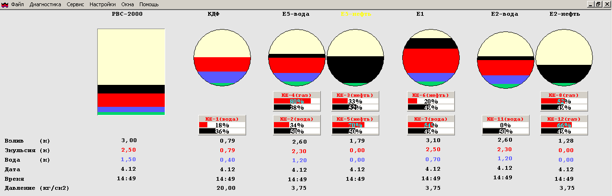
Рис.1

    - Подключение или выключение отображаемой информации от уровнемеров УМФ700 в окне программы «Mlevel700» осуществляется оператором путем наведения стрелки на изображение емкости, нажатия левой кнопки мыши и выбора соответствующей команды – «включить» или «выключить». Выход из программы производится посредством последовательного нажатия левой клавиши мыши на меню «файл», «выход» или на крестик в правой верхней части диаграммы.
    - Работа с АРМ оператора.
      - Настройка экрана АРМ-оператора. Настройки экрана АРМ-оператора осуществляются нажатием правой клавиши мыши на любом фоновом участке экрана. Появившаяся иконка позволит изменять цвета и интенсивность свечения различных компонентов сред, общего фона. Настройка экрана АРМ-оператора предназначена для создания эргономичной и комфортной работы оператора в течение его рабочего дня.
      - Включение и отключение уровнемеров на экране АРМ-оператора. В процессе работы оператора возможно отключение каких-либо аппаратов из технологической схемы, их ремонт и техническое обслуживание. В этом случае информация, поступающая с уровнемеров УМФ700, становится ненужной и ее можно отключить. Отключение производится путем последовательного нажатия левой клавиши мыши на изображение функционирующего аппарата или резервуара и появившейся на экране клавише «откл». Над изображением резервуара или аппарата появится надпись «отключен» исчезнет графическое изображение многокомпонентной среды в нем и значения результатов измерения. Включение производится путем последовательного нажатия левой клавиши мыши на изображение функционирующего аппарата или резервуара и появившейся на экране клавише «вкл».
      - Работа с архивными данными.
- Получение временных трендов. Для получения временных трендов последовательно нажимайте левую клавишу мыши меню АРМ-оператора «сервис» в появившейся закладке «архивы», В появившемся окне (рис.2) необходимо поставить галочку напротив выбранного резервуара или аппарата, который нужно просмотреть. Одновременно можно просматривать тренды по четырем уровнемерам. Установить дату, время начала и конца временного тренда и нажать клавишу «принять».

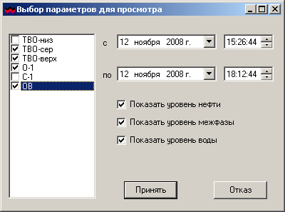
Рис.2

На экране появится временная диаграмма трендов выбранных аппаратов в заданном интервале времени.
- Работа с временными трендами. В правой части диаграммы рис.3 напротив временных трендов выбранных уровнемеров УМФ700, отображается их наименование, время и дата соответствующее положению курсора на диаграмме, а также значения положений границ разделов сред на текущий момент времени.
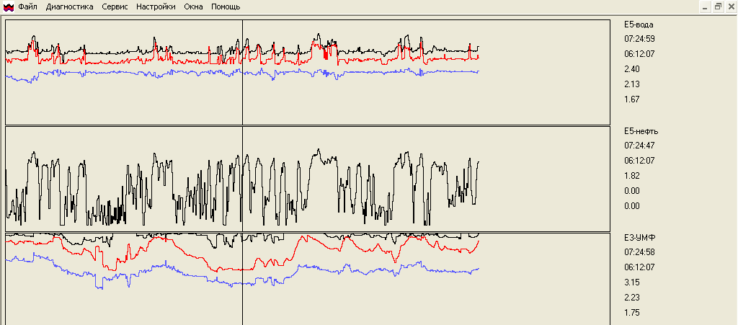
Рис.3

      - Изменение частоты записи результатов измерений в архивный файл. Для установки частоты записи результатов измерения в архивный файл последовательно нажимайте левую клавишу мыши меню АРМ-оператора «настройки» в появившейся закладке «записи в архивный файл». В появившемся окне установить частоту записи в архивный файл в минутах после чего нажать клавишу «Ок».
    - Сообщения об ошибках, произошедших в процессе измерений. В процессе измерений, в случае нарушения работоспособности или отклонения от рабочих режимов уровнемеров УМФ700, в информационном окне интерфейса (под наименованием емкости) будут выводиться буквенно-цифровые коды ошибок. Примеры буквенно-цифровых обозначений кодов ошибок и краткая инструкция по их устранению приведены в таблице 2.
Таблица 2
Код ошибки | Описание ошибки | Способ устранения
Инит. | Не проходит инициализация уровнемера УМФ700. | Проверить правильность подключения уровнемера УМФ700 согласно документации.
М0.1 | Частотный диапазон, генерируемый электронным модулем УМФ700.20, не соответствует предъявляемым требованиям. | Замена электронного модуля УМФ700.20
М0.2 | Отсутствие или ослабление ниже допустимых значений сигнала, отраженного от концевикового блока уровнемера УМФ700. | Замена концевикового электронного модуля чувствительного элемента уровнемера УМФ700.
М0.3 | Амплитуда сигнала, отраженного от фланцевой части уровнемера УМФ700, превышает допустимые значения. | Замена фланцевого уплотнения уровнемера УМФ700.
М0.4 | Низкая амплитуда сигнала, отраженного от границ разделов сред. | Замена чувствительного элемента уровнемера УМФ700.
Н20.10 | Отсутствие сигнала в чувствительном элемента уровнемера УМФ700. | Замена электронного модуля УМФ700.20
К0.2 | Отсутствие связи с первичным модулем «MLV v.2.0». | Проверить линию связи от электронного модуля УМФ700.20 до ПК и правильность соединений.

    - Идентификационные данные программного обеспечения для уровнемеров указаны в таблице 3.
Таблица 3
Идентификационные данные (признаки) | Значение
 | ПО уровнемера | ПО АРМ оператора
Идентификационное наименование ПО | MLV.hex | MLevel700.exe
Номер версии | 2.0 | 1.0
Цифровой идентификатор ПО | 3525322458 (CRC32);  e28479221f37dc2a92d1bb9679db5f08 (md5) | 3900588235 (CRC32);  dbe18b31022a526cc161adc7b5e28cad (md5)
В случае использования внешней пользовательской программы системы измерений типа «MLevel700» для вывода графической и текстовой информации, поступающей с уровнемера УМФ700, возможно произвести проверку версии и идентификационного наименования ПО, установленного на уровнемере УМФ700. Для этого в главном окне программы измерений в падающем меню нажать вкладку «Окна» и выбрать строку «Уровнемер «УМФ700» (Port=X). После этого откроется доступ к информационному окну, в котором будет выведена табличка с идентификационным наименованием ПО и номером его текущей версии.
Уровень защиты программного обеспечения уровнемеров от непреднамеренных и преднамеренных изменений – высокий в соответствии с Р 50.2.077-2014.
    - Встроенное программное обеспечение защищено от несанкционированного изменения пломбировкой крышки корпуса уровнемера, не позволяющей без нарушения ее целостности осуществлять доступ к электронному модулю УМФ700.20. Отверстие для пломбировки показано стрелкой на рис.2
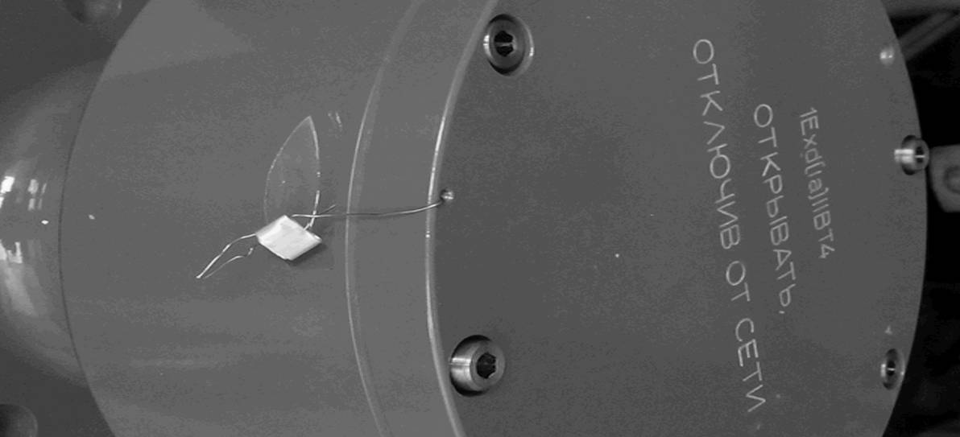

Рис.2 – Место установки пломбы на уровнемере УМФ700.

- Описание работы
5.1 Электронный модуль (плата) уровнемера УМФ700.20 предназначена для работы в составе измерительного комплекса многоуровневых измерений.
Плата представляет собой генератор измерительных частот с диапазоном перестройки от 10 до 600 МГц с шагом 1 МГц и с устройством измерения уровня сигнала генератора и передачей измеренных значений по интерфейсу RS-485 на вычислительный комплекс для обработки, полученной информации.
Схема электрическая функциональная платы УМФ700.20 приведена в приложении 3.
В состав платы входят следующие узлы:
  - Задающий генератор (ЗГ);
  - Синтезатор с ГУН (PLL);
  - Устройство управления (МК);
  - Смеситель (СМ);
  - Усилитель СВЧ (УС);
  - Коммутатор СВЧ (К1);
  - Цифро-аналоговый преобразователь (ЦАП);
  - Коммутатор полярности тока «концевика» (К2);
  - Генератор тока «концевика» (ГТ);
  - Детектор СВЧ (D);
  - Коммутатор выхода детекторов СВЧ (К3);
  - Аналого-цифровой преобразователь (АЦП);
  - Защитные цепи и узлы (ЗЩ);
  - Диодный мост (VD);
  - Источник питания (ИП);
  - Формирователь интерфейса (RS-485).
5.2 Задающий генератор формирует тактовый сигнал, который поступает на устройство управления МК и синтезаторы PLL.
Устройство управления выполнено на основе микропроцессора и представляет собой формирователь управляющих сигналов для генератора измерительных частот и режима работы других узлов платы.
Генератор измерительных частот состоит из двух синтезаторов частот на основе ФАПЧ, смесителя частоты и усилителя мощности. Первый синтезатор частоты вырабатывает фиксированную частоту, которая поступает на один из входов смесителя частоты. Второй синтезатор формирует сигнал переменной несущей частоты для смесителя с шагом 1 МГц. В результате на выходе генератора измерительных частот формируется синфазный сигнал с частотой от 10 до 600 МГц, который поступает на усилитель СВЧ.
Усилитель СВЧ предназначен для согласования выхода генератора измерительных частот и формирования необходимого уровня измерительного сигнала. Коммутатор СВЧ обеспечивает переключение режимов «Калибровка» и «Измерение». В режиме «Калибровка» синфазный выход генератора измерительных частот нагружается на эталонную нагрузку, в качестве которой выступает резистор со значением сопротивления 180 Ом. В режиме «Измерение» к выходу генератора измерительных частот подключается измерительный сенсор. Одновременно в сенсор может подаваться постоянный ток «концевика» для установки режима работы PIN диодов, включенных на конце сенсора и обеспечивающий три режима работы «I0», «IW», «IM». Величина тока «концевика» задается ЦАП, а формируются двумя генераторами тока, полярность направления протекания тока определяется коммутатором, управляемый МК.
Детекторы подключены синфазно к измерительным цепям и обеспечивают преобразование СВЧ сигнала каждого дискрета частоты в напряжение постоянного тока. Продетектированный сигнал преобразуется АЦП в численное значение и поступает в МК, выбор выхода детектора СВЧ осуществляется коммутатором К3.
Электропитание узлов платы осуществляется от цепи от 15 до 48 В, диодный мост VD обеспечивает произвольное подключение полярности цепей питания. ИП1 осуществляет преобразование питание в стабилизированное питание +5В. Остальные ИП формируют требуемые для работы напряжения.
Преобразователь RS-485 осуществляет сопряжение с цепями интерфейса RS-485.
Устройства защиты ЗЩ обеспечивают защиту узлов платы от внешних импульсных напряжений или превышения напряжения. Цепи OUT1 и OUT2 имеют защиту от статического напряжения.
5.3 Режимы работы платы.
Режим работы платы состоит из цикла "Калибровка" и три цикла "Измерение".
В каждом цикле частота генератора изменяется от 10 до 600 МГц с шагом 1 МГц (всего 591 значение). Измеренное значение продетектированного напряжения и информация о режиме передаются по интерфейсу RS-485 на вторичное оборудование.
5.4 Все режимы работы платы их параметры и настройки осуществляются через двухсторонний протокол обмена по интерфейсу RS-485. Типовая скорость передачи 19,2 кбит/с.

- ОБЕСПЕЧЕНИЕ ВЗРЫВОЗАЩИЩЕННОСТИ УРОВНЕМЕРА
  - Обеспечение взрывозащищенности уровнемера УМФ700 достигается:
- применением взрывозащиты вида «взрывонепроницаемая оболочка» ГОСТ 30852.1.
- применением взрывозащиты вида «искробезопасная электрическая цепь» ГОСТ 30852.10 .
6.2 Взрывонепроницаемая оболочка
6.2.1. Для изготовления литого корпуса уровнемера применяется алюминиевый сплав АК7ч ГОСТ 1583-93.
6.2.2. Ширина (≤ 0,15 мм) и длина (L ≥ 27 мм) щели плоскоцилиндрического разъемного болтового соединения с крышкой, соответствуют таблице 4 раздела 5 ГОСТ 30852.1 для внутреннего объема более 2000 см²..
6.2.3. Ввод кабеля и сенсора осуществляется прямым вводом внутрь оболочки корпуса, в соответствии с разделом 12 ГОСТ 30852.1 , минимальная осевая высота уплотнительных колец в сжатом состоянии кабельного ввода ≥ 25 мм,
сенсора ≥33 мм.
6.3. Искробезопасная электрическая цепь;
6.3.1 Ограничение токов и напряжений в цепях сенсора осуществляется использованием:
- искробезопасных барьеров по цепям питания и интерфейса связи;
- неповреждаемых элементов и соединений;
- токоограничивающих резисторов в цепи постоянного тока и разделительных конденсаторов;
-низким уровнем переменного высокочастотного сигнала ≤ 0,5 В.
- МАРКИРОВКА И ПЛОМБИРОВАНИЕ
7.1 На шильдике, прикрепленном к корпусу уровнемера, нанесены следующие знаки и надписи:
– наименование предприятия – изготовителя;
– наименование изделия;
– маркировка взрывозащиты по ГОСТ 30852.0 – 99;
– наименование органа по сертификации;
– обозначение сертификата;
– обозначение степени защиты по ГОСТ 14254¬-96;
– рабочая температура;
– заводской номер изделия;
– длина сенсора.
7.2 Уровнемер пломбируется пломбами заказчика в соответствии с приложением 1 после установки на объекте и подключения кабеля связи и питания.

ИНСТРУКЦИЯ ПО МОНТАЖУ И ЭКСПЛУАТАЦИИ
- Общие указания
8.1 На всех стадиях эксплуатации руководствуйтесь правилами и указаниями, помещенными в соответствующих разделах данного документа.
8.2 Перед началом эксплуатации провести внешний осмотр уровнемера, для чего проверить:
- наличие и состояние пломб предприятия-изготовителя на упаковке;
- комплектность уровнемера согласно разделу “Комплектность” паспорта УМФ 700.00.00.000 ПС-01;
- состояние лакокрасочных, защитных и гальванических покрытий;
- отсутствие механических повреждений на корпусе и на сенсоре по причине некачественной упаковки или неправильной транспортировки;
8.3 В случае большой разности температур между складскими и рабочими условиями, полученный со склада уровнемер перед включением выдерживается в рабочих условиях не менее двух часов.
8.4 Установка уровнемера на объекте
8.4.1 Уровнемер устанавливается в верхней части технологического аппарата или трубопровода. Чувствительный элемент уровнемера, выполненный в виде двух параллельных проводников, помещается внутри технологического аппарата (трубопровода) на всю эффективную длину измерения.
На концевик чувствительного элемента подвешивается груз весом 3-5 кг. ВНИМАНИЕ. ДЛИНА ЧУВСТВИТЕЛЬНОГО ЭЛЕМЕНТА УСТАНАВЛИВАЕТСЯ ЗАКАЗЧИКОМ ПРИ ПРОЕКТИРОВАНИИ ИЛИ ЗАКАЗЕ ОБОРУДОВАНИЯ.
8.4.2 Расстояние между концевиком уровнемера и дном резервуара является мертвой зоной, поэтому длина чувствительного элемента выбирается так, чтобы это расстояние было минимальным. При монтаже уровнемера с гибким чувствительным элементом на технологических аппаратах для предотвращения сильных перемещений чувствительного элемента внутри аппарата необходимо предусмотреть гнездо для груза уровнемера. Высота гнезда должна быть не больше верхней границы груза. Чувствительный элемент уровнемера не должен входить в гнездо.
Уровнемера крепится в верхней части емкости на фланце Ду=100. Если технологический аппарат или трубопровод не имеет соответствующего посадочного места, то уровнемер крепится на смотровых люках, к которым приваривается патрубок с фланцем. Патрубок представляет собой стандартную трубу с внутренним диаметром не менее 100 мм . Внутренняя часть патрубка должна быть защищена от коррозии.
При выборе места расположения уровнемера следует обратить внимание на то, чтобы чувствительный элемент находился на расстоянии не менее 0.5 м от внутренних металлических конструкций резервуара или технологического аппарата.
Уровнемер выдерживает рабочее давление в аппарате до 20 кг/см². Внутри корпуса уровнемера находится электронный модуль УМФ700.20, поэтому кабельный ввод в корпус уровнемера должен быть тщательно загерметизирован во избежании образования конденсата внутри уровнемера.
8.4.3 Место установки уровнемера на технологических аппаратах
Уровнемер устанавливается вблизи от места выгрузки продукта или воды, качество которых необходимо контролировать. Особое внимание этому следует уделить при установке уровнемеров в аппаратах с большим динамическим режимом. При неправильном выборе места установки уровнемера в таких аппаратах, технологическая ситуация в месте установки уровнемера и месте выгрузки продукта или воды может существенно отличаться, что приведет либо к неэффективному динамическому режиму работы аппарата, либо к выгрузке продукта или воды недостаточно высокого качества.
8.4.4 Погружение чувствительного элемента с концевиком и грузом в резервуар или технологический резервуар необходимо производить плавно, не подвергая элементы конструкции уровнемера ударам. При этом не допускается резко изгибать чувствительный элемент уровнемера. Радиус изгиба должен быть не менее 0,5 м.
8.4.5 Выполнить заземление корпуса уровнемера, для чего корпус уровнемера через болт защитного заземления подключить к заземленной металлической конструкции гибкой кабельной перемычкой. Места соединений защитить смазкой.
8.4.6 Подключить кабель связи и питания через кабельный ввод уровнемера и выполнить монтаж кабеля на ответный клеммный соединитель в соответствии с маркировкой, указанной на плате, и схемой подключения, приведенной в приложении 5. Рекомендуемый кабель КВВГЭ-4х1 или аналогичный.
8.4.7 Подключить цепи кабеля связи и питания во взрывобезопасной зоне к цепям интерфейса RS-485 и питания, в соответствии со схемой подключения приведенной в приложении 4.
внимание. Цепи интерфейса RS-485 и питания УРОВНЕМЕРА подключаются по радиальной схеме включения «точка-точка».
Внимание. Экран кабеля питания и связи заземляется только с одной стороны во взрывобезопасной зоне.
Рекомендуется в цепь питания уровнемера включать двухполюсный выключатель или автомат защиты автомат защиты цепи питания на ток не менее 500 мА.
8.4.8 Кабель от уровнемера до операторной, должен прокладываться в несущих желобах или трубах. При возможности, прокладку осуществлять на максимальном расстоянии от источников электромагнитных помех (электродвигатели, насосы, трансформаторы и т.д.).
8.4.9 Жесткие защитные оболочки кабеля (трубы) не должны непосредственно присоединяться к сальниковому кабельному вводу уровнемера. Для состыковки жестких оболочек кабеля и уровнемера следует использовать гибкие оболочки (металлорукава) длиной не менее 0,5 м. Гибкая оболочка закрепляется в штуцере кабельного ввода с помощью хомута.
8.4.10 До включения уровнемера ознакомьтесь с разделами “Указание мер безопасности” и “Подготовка к работе и порядок работы”.
- УКАЗАНИЕ МЕР БЕЗОПАСНОСТИ
9.1 К монтажу (демонтажу), эксплуатации, техническому обслуживанию и ремонту уровнемера должны допускаться лица, изучившие руководство по эксплуатации, прошедшие инструктаж по технике безопасности при работе с электротехническими установками и радиоэлектронной аппаратурой и изучившие документы, указанные в разделе 10 “Обеспечение взрывозащищенности при монтаже уровнемера”.
9.2 Категорически запрещается эксплуатация уровнемера при снятой крышке, незакрепленном кабеле, а также при отсутствии заземления корпусов.
9.3 Все виды монтажа и демонтажа уровнемера производить только при отключенном питании и отсутствии давления в резервуарах.
9.4 Запрещается установка и эксплуатация уровнемера на объектах, где по условиям работы могут создаваться давления и температуры, превышающие предельные.
9.5 Запрещается подвергать уровнемер воздействию температуры выше +55 ºС при любых технологических операциях (очистка, пропаривание и т.д.).

- ОБЕСПЕЧЕНИЕ ВЗРЫВОЗАЩИЩЕННОСТИ ПРИ МОНТАЖЕ
  - При монтаже уровнемера необходимо руководствоваться:
- ГОСТ Р 30852.16;
- “Инструкцией по монтажу электрооборудования, силовых и осветительных сетей взрывоопасных зон ВСН332-74/ММСС СССР”;
- “Правилами устройства электроустановок” (ПУЭ, шестое издание);
- настоящим документом и другими руководящими материалами (если имеются).
10.2 Перед монтажом уровнемер должен быть осмотрен. При этом необходимо обратить внимание на следующее:
- маркировку взрывозащиты;
- отсутствие механических повреждений уровнемера;
- наличие всех крепежных элементов.
10.3 Уровнемер должен быть подключен к заземленной металлической конструкции. Заземление осуществляется через болт защитного заземления датчика. Место заземления должно быть защищено от окисления смазкой.
10.4 По окончании монтажа должно быть проверено сопротивление заземляющего устройства, которое должно быть не более 0,1 Ом.
10.5 Снимающиеся при монтаже крышки и другие детали должны быть установлены на своих местах, при этом обращается внимание на затяжку элементов крепления крышек и сальниковых вводов, а также соединительных кабелей.
Крышка и кабельные вводы должны быть опломбированы
10.6. Все сварочные работы, связанные с монтажом уровнемера, необходимо производить вне взрывоопасной зоны.
- ПОДГОТОВКА К РАБОТЕ И ПОРЯДОК РАБОТЫ
11.1 Уровнемер обслуживается операторами, знакомыми с работой радиоэлектронной аппаратуры, вычислительной техники, изучившим данное руководство по эксплуатации, прошедшим инструктаж по технике безопасности при работе с электротехническим оборудованием, а также инструктаж по технике безопасности при работе с взрывозащищенным электрооборудованием.
11.2. Все измерения, тарировка и тестирование уровнемера могут осуществляться при его подключении к вторичному оборудованию (например, к контроллеру УМФ700.26), либо с компьютеру с предустановленным внешним программным обеспечением «MLeveL700». Компьютер следует располагать в операторной, связывая его с уровнемером по последовательному RS-485 интерфейсу посредством трех цепей экранирующего кабеля питания и связи.
11.3 Требования к компьютеру
Внешнее программное обеспечение многоуровневых измерений «MLeveL700» требует значительной производительности компьютера, а также необходимости записи оцифрованных сигналов с уровнемеров, что требует наличия большой памяти на жестком носителе.
Минимальные требования к компьютеру: Pentium II Celeron, 32MB ОЗУ, емкость винчестера 10 GB, видеокарта 4 МB; операционная система Windows 2000/ХР/7
11.4. Включение выполняйте в следующей последовательности:
- включите компьютер.
- после загрузки Windows, в режиме «Автозагрузка» автоматически запустится внешняя программа «MLeveL700», с отображением контролируемых емкостей и управляемых устройств.
- включите питание уровнемеров.
Дальнейшие настройки осуществляются из среды программного обеспечения многоуровневых измерений, в соответствии с его руководством по эксплуатации УМФ 700.00.01.001 РЭ-01.

- Техническое обслуживание
12.1. При эксплуатации уровнемера необходимо руководствоваться документом ГОСТ Р 30852.16.
12.2. Техническое обслуживание уровнемера проводится с целью обеспечения его работоспособности в период эксплуатации. Оно включает в себя:
- профилактические осмотры – 2 раза в год.
- тестирование уровнемера, с помощью поставляемого в составе системы программного обеспечения – 1 раз в месяц.
12.3.Во время выполнения работ по техническому обслуживанию необходимо выполнять указания, приведенные в разделах 9 и 10.
12.4 Ремонт уровнемера осуществляется на предприятии - изготовителя в соответствии с ГОСТ Р 30852.18
- правила ТРаНСПОРТИРОВКИ И хранения
13.1 Условия хранения и транспортировки упакованных уровнемеров УМФ 700 по ГОСТ 15150 – 69, что соответствует температуре окружающего воздуха от -50 до +55 ⁰С и относительной влажности 80 % при +20 ⁰С.
13.2 Упакованный уровнемер может транспортироваться только в закрытом транспорте (железнодорожных вагонах, контейнерах, закрытых автомашинах, трюмах и т.д.) и отапливаемых герметизированных отсеках самолетов при условии соблюдения всех правил, действующих на этих видах транспорта.
13.3 Во время погрузочно-разгрузочных работ и транспортировке уровнемер не должен подвергаться резким ударам и воздействию атмосферных осадков.
13.4 Уровнемер может храниться в упаковочных ящиках в закрытых неотапливаемых помещениях, обеспечивающих отсутствие в воздухе паров кислот, щелочей и других агрессивных примесей.
13.5 Срок пребывания уровнемера в соответствующих условиях транспортировки и хранения не более 1 года.

Приложение 1
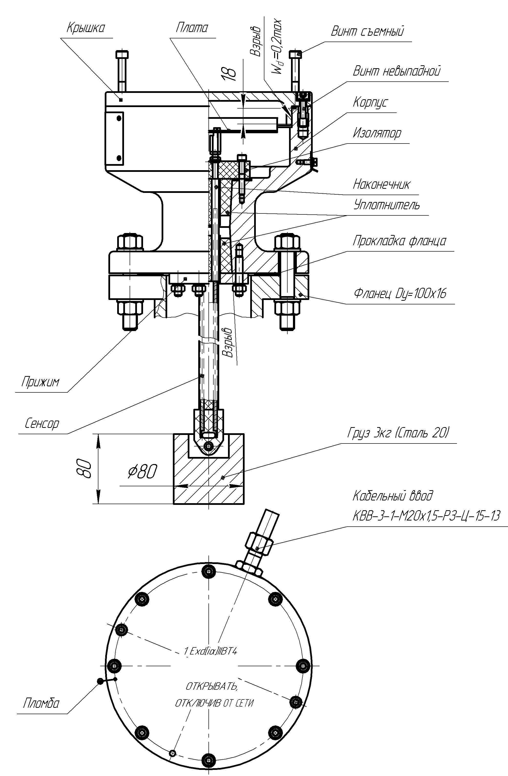
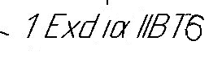
Конструкция уровнемера УМФ700

Приложение 2
Присоединител. и габаритные размеры уровнемера УМФ700
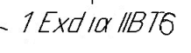
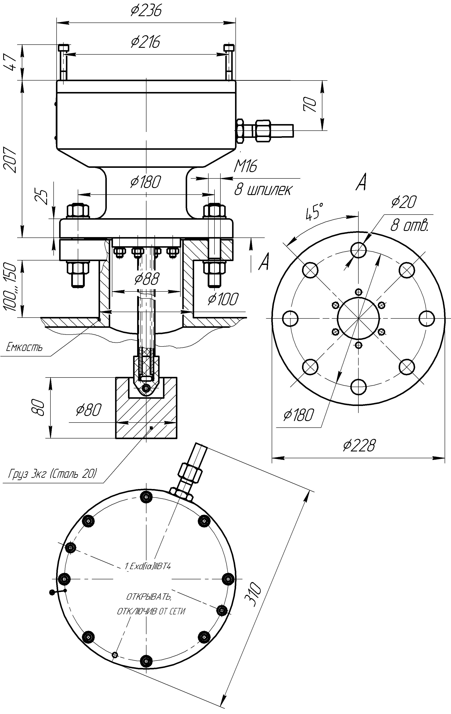

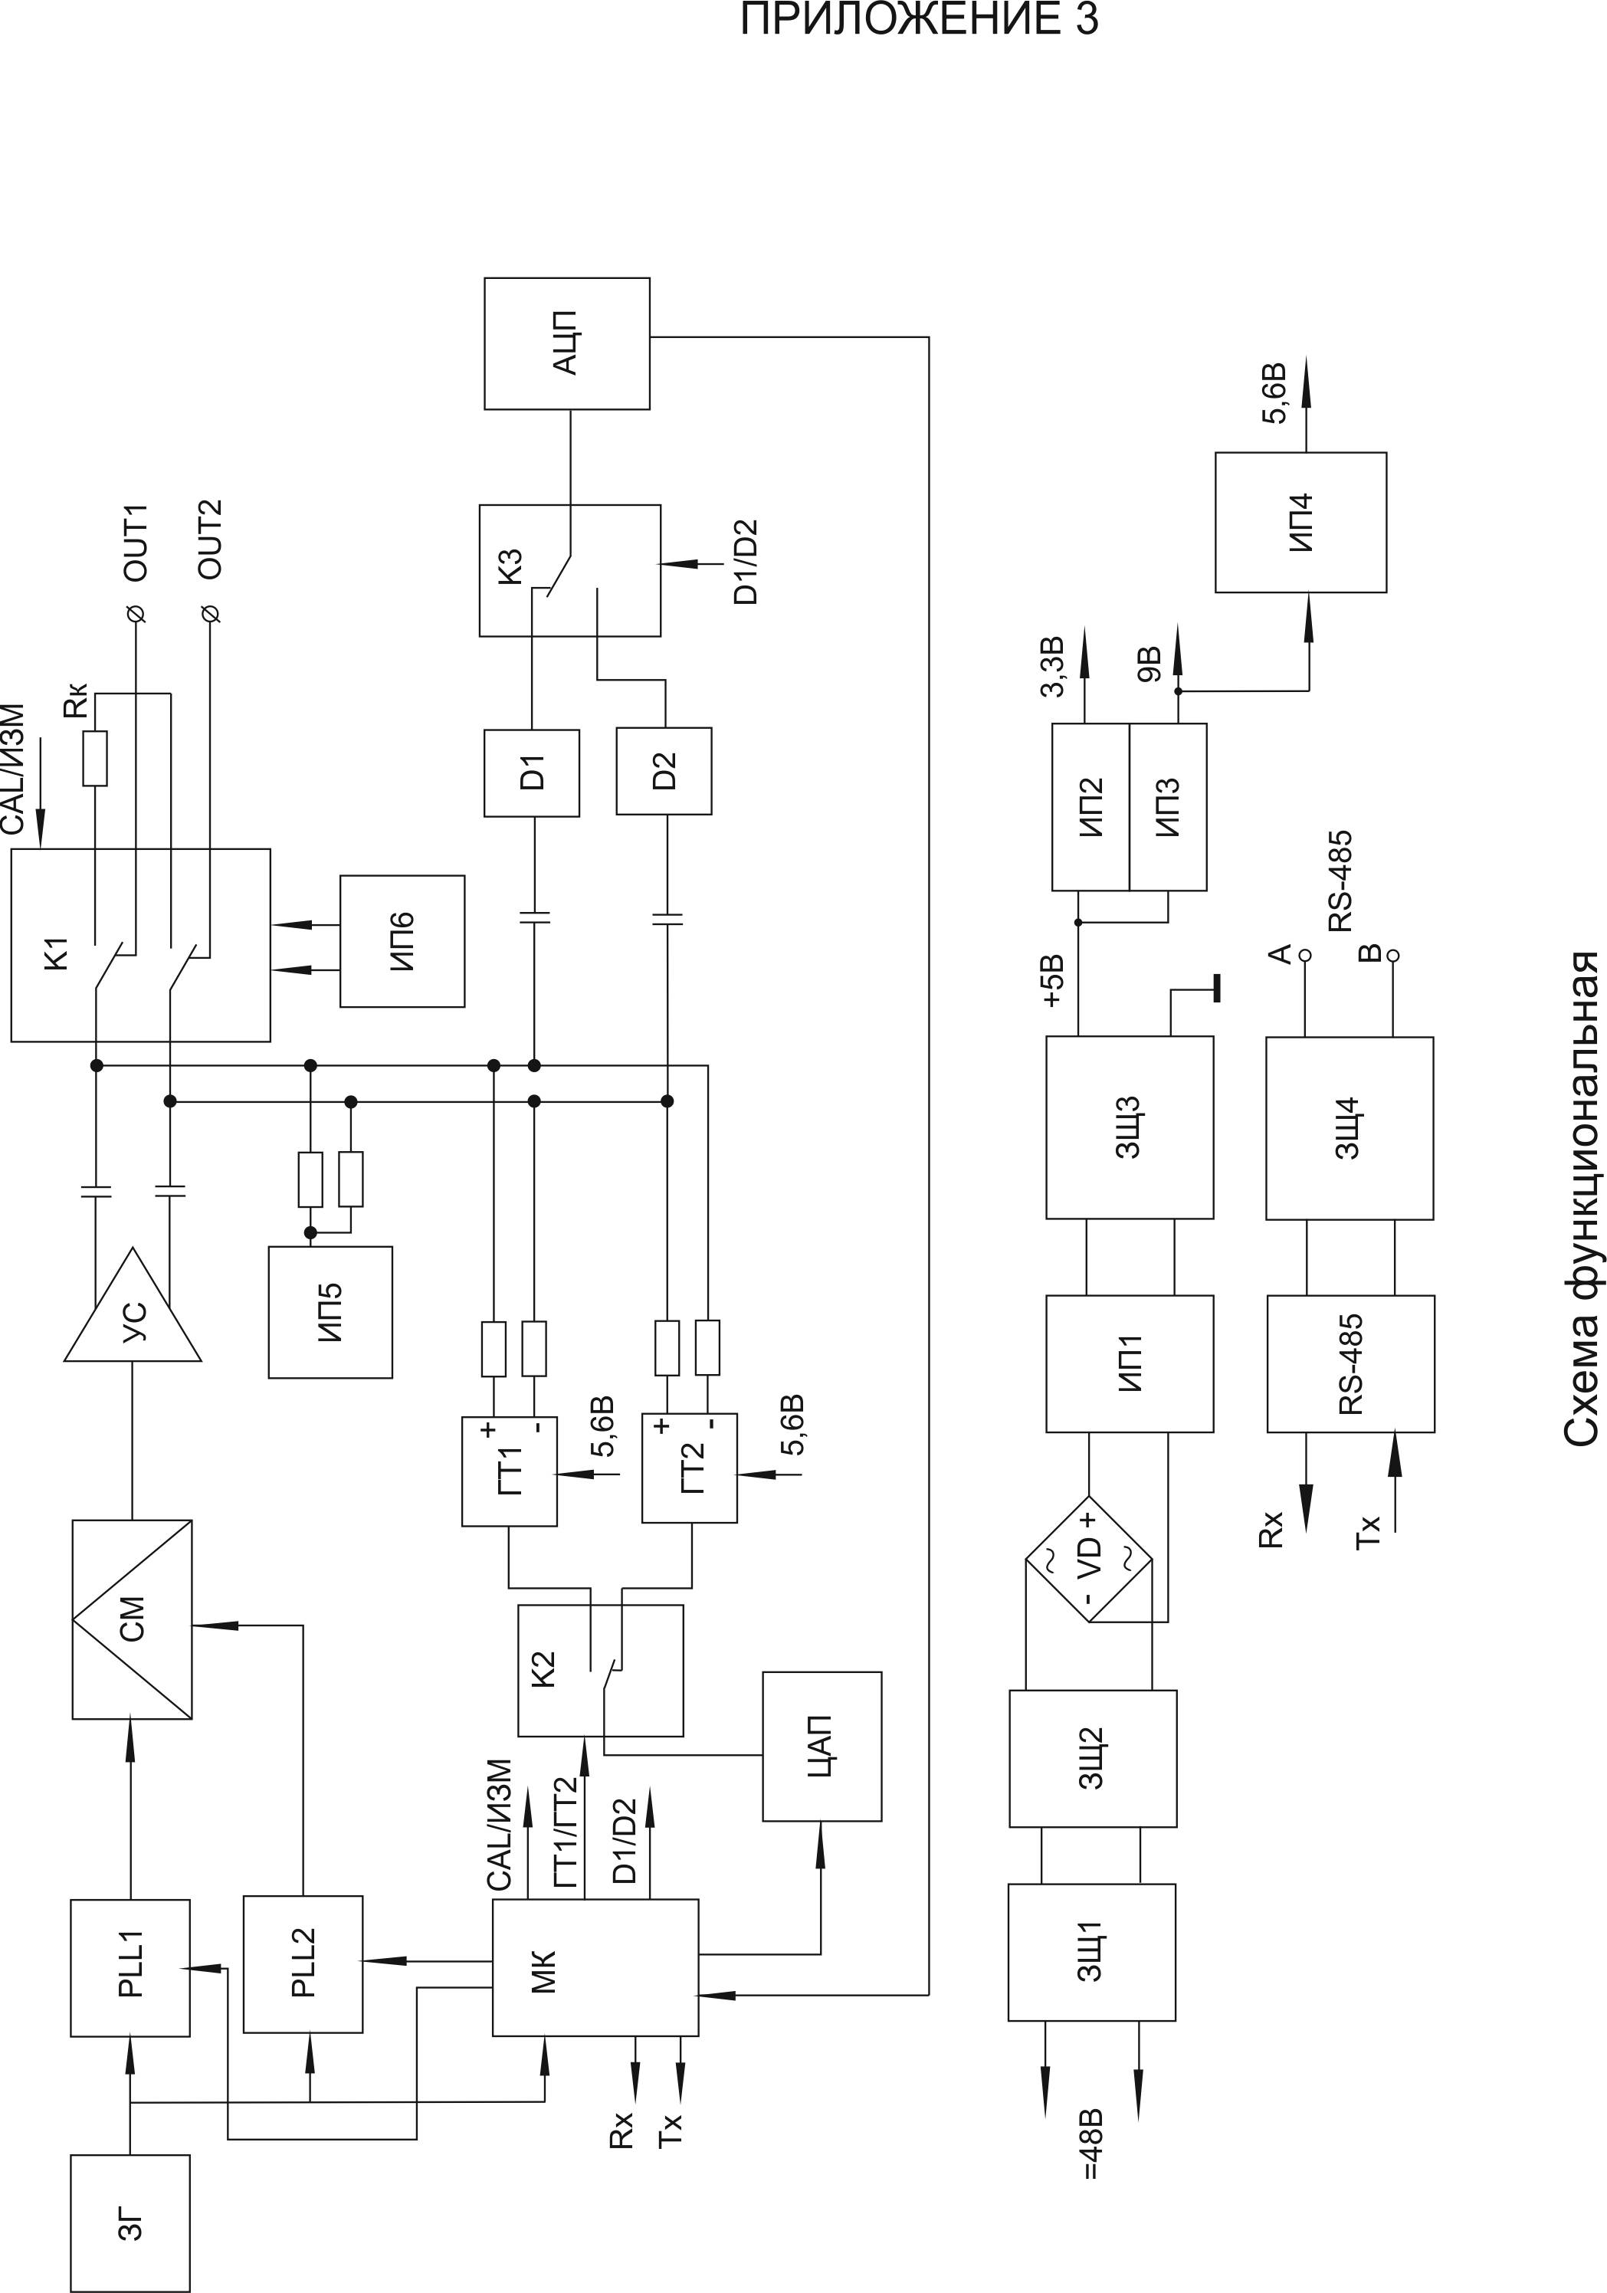

Приложение 4. Схема подключения уровнемера УМФ700

